ФИЗИЧЕСКИМ ЛИЦАМ – ПЛАТЕЛЬЩИКАМ НАЛОГА НА ПРОФЕССИОНАЛЬНЫЙ ДОХОД – ФОРМИРУЕМ ПРАВИЛЬНО ЧЕКИ ПРИ ОКАЗАНИИ ПАРИКМАХЕРСКИХ УСЛУГ, УСЛУГ ПО МАНИКЮРУ И ПЕДИКЮРУ!

В перечень видов деятельности, осуществляемых физическими лицами - плательщиками налога на профессиональный доход, включены "парикмахерские услуги".
Физическое лицо, изъявившее желание перейти на применение налога на профессиональный доход, обязано до начала осуществления деятельности:
- установить на свой смартфон или компьютер приложение "Профдоход";
- через приложение "Профдоход" проинформировать налоговый орган о применении налога на профессиональный доход;
- формировать чеки с использованием приложения "Профдоход" в момент получения денежных средств по каждому факту расчета в наличной форме и обеспечить его передачу покупателю в электронной форме или на бумажном носителе, за исключением отказа покупателя в его получении.
В чеке должна отражаться полная и достоверная информация при указании:
- вида сделки («Продажа», «Услуга», «Аренда»);
- наименования реализуемых товаров (выполненных работ, оказанных услуг).
Не допускается указание в чеке сведений в сокращенной форме, в виде цифр, иных обозначений, не позволяющих однозначно определить товар (работу, услугу), реализованный физическим лицом в рамках налога на профессиональный доход!
Примеры формирования чека при оказании парикмахерских услуг, услуг по маникюру и педикюру:
 | Правильно | Неправильно
Варианты, предусмотренные в Приложении «Налог на профдоход»: «Продажа», «Услуга», «Аренда» | Услуга | Продажа
наименование реализуемых товаров (выполненных работ, оказанных услуг) | Наращивание ресниц  Наращивание волос  Мелирование  Стрижка  Укладка  Маникюр  Педикюр | Н.Р.  Н.В.  Мел-е  Стриж.  Укл.  3 D  Ногти
Пример правильно сформированного чека

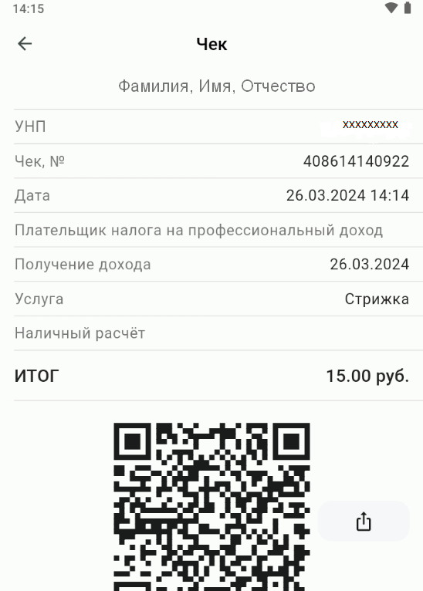
Пресс-центр
инспекции МНС
по Могилевской области

